АРТИКУЛЯЦИОННАЯ И ДЫХАТЕЛЬНАЯ ГИМНАСТИКИ

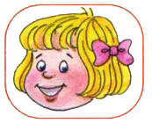
Упражнение «Улыбка»
Уыбнуться, с напряжением обнажив сомкнутые зубы.
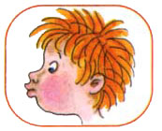
Упражнение «Дудочка»
С напряжением вытянуть вперед губы (зубы сомкнуты).


Упражнение «Откроем домик»
открыли ротик широко, нам жарко закрыли ротик плотно, нам холодно

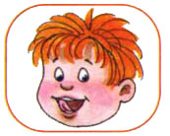
Упражнение «Чистим зубки»
Улыбнуться, открыть рот. Кончиком языка с внутренней стороны "почистить" поочередно нижние и верхние зубы.

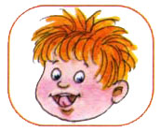
Упражнение «Маляр»
Губы в улыбке, приоткрыть рот, кончиком языка погладить ("покрасить") нёбо.

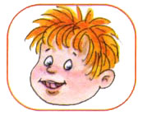
Упражнение «Лошадка»
Вытянуть губы, приоткрыть рот, поцокать "узким" языком (как цокают копытами лошадки).
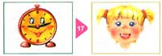
Упражнение «Часики»
Улыбнуться, открыть рот, кончик языка
(как часовую стрелку) переводить из
одного уголка рта в другой.

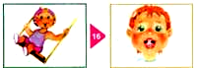
Упражнение «Качели»
Улыбнуться, открыть рот, кончик языка за
верхние зубы, кончик языка за нижние зубы.

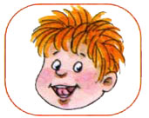
Упражнение «Барабанщик»
Улыбнуться, открыть рот, кончик языка за верхними зубами: "дэ-дэ-дэ...".


Упражнение «Месим тесто»
Улыбнулись, пошлепали язычком,
поместив его между губами- пя..пя..пя
слегка покусали кончик у языка
зубками чередуем эти два движения


Упражнение «Чашка»
улыбнулись, открыли ротик широко,
язык вынули широким и
сделали из него "чашку", т.е.
загнули края вверх,
образовав по центру углубление

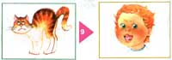
«Киска сердиться»
губы в улыбке, рот открыт
кончик языка упирается в нижние зубы
выгнуть язык горкой упираясь
кончиком языка в нижние зубы


Упражнение «Арбуз»
надуть щёки, сдуть щёки

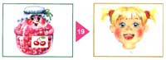

Упражнение «Вкусное варенье»
улыбнуться открыть рот
широким языком в форме
"чашечки" облизать верхнюю
и нижнюю губу

Залогом четкого произношения звуков и ясной дикции является хорошо поставленное речевое дыхание.
Техника выполнения упражнений:
- воздух набирать через нос
- плечи не поднимать
- выдох должен быть длительным и плавным
- необходимо следить, за тем, чтобы не надувались щеки (для начала их можно придерживать руками)
- нельзя много раз подряд повторять упражнения, так как это может привести к головокружению

Желаю Успеха!

